**实验报告**

**实验名称：实验4.6.3：手工配置IPv4隧道**

学院： 计算机学院 班级： 07112002 学号： 1120200822 姓名： 郑子帆

步骤7：测试验证与通信分析

1. 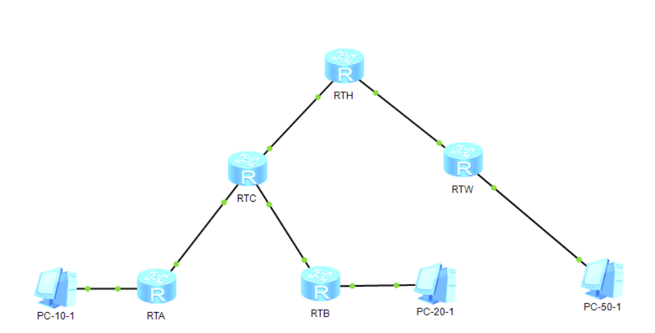请将创建的网络拓扑的截图粘贴到实验报告中。
2. 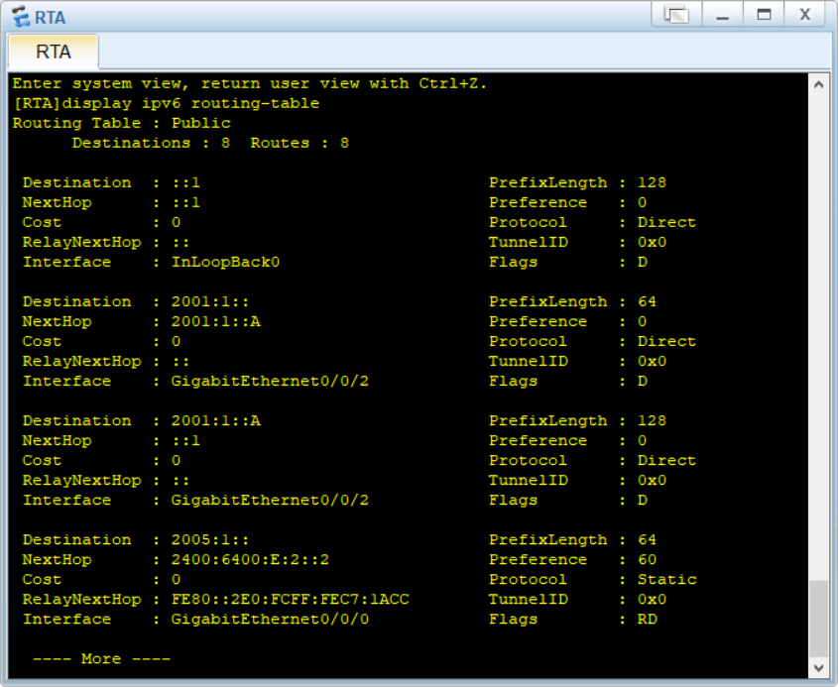请将路由器RTA的IPv6路由表的截图粘贴到实验报告中。
3. 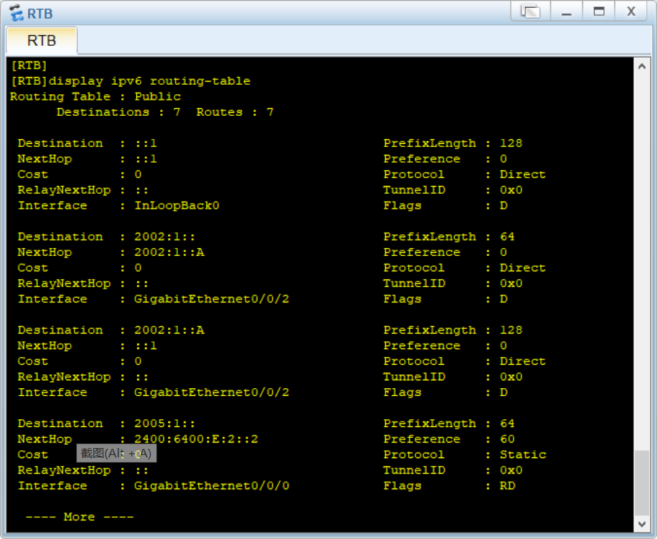请将路由器RTB的IPv6路由表的截图粘贴到实验报告中。
4. 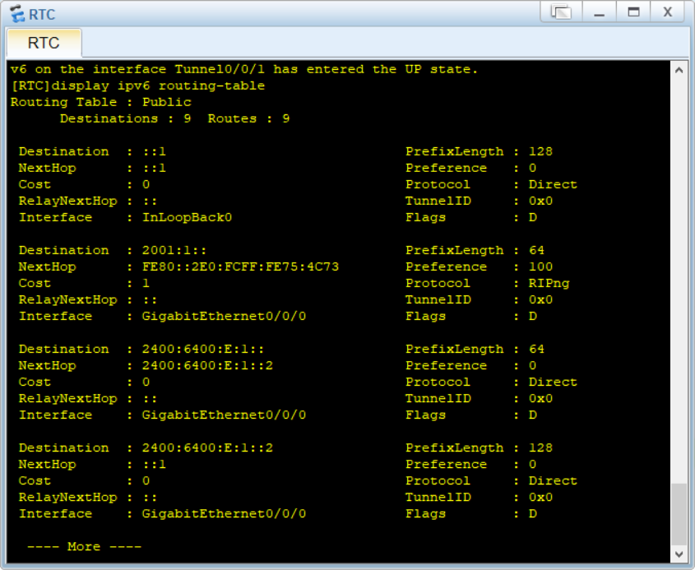请将路由器RTC的IPv6路由表的截图粘贴到实验报告中。
5. 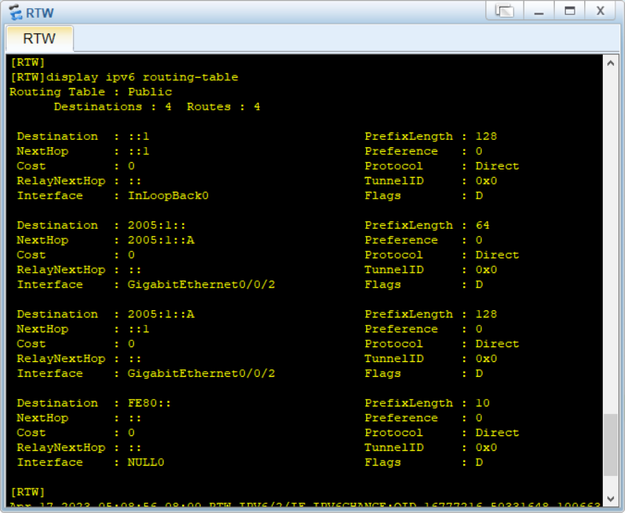请将路由器RTW的IPv6路由表的截图粘贴到实验报告中。
6. 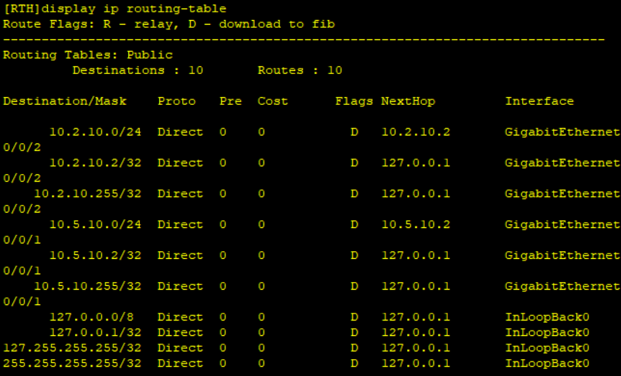请将路由器RTH的IPv4路由表的截图粘贴到实验报告中。
7. PC-10-1能ping通PC-20-1吗？请将ping命令结果的截图粘贴到实验报告中。

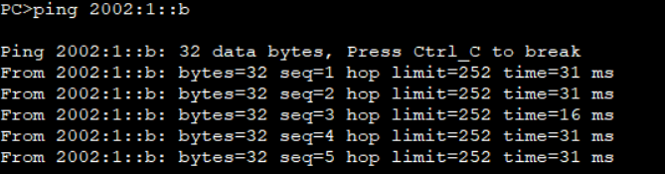答：可以。

1. PC-10-1能ping通PC-50-1吗？请将ping命令结果的截图粘贴到实验报告中。

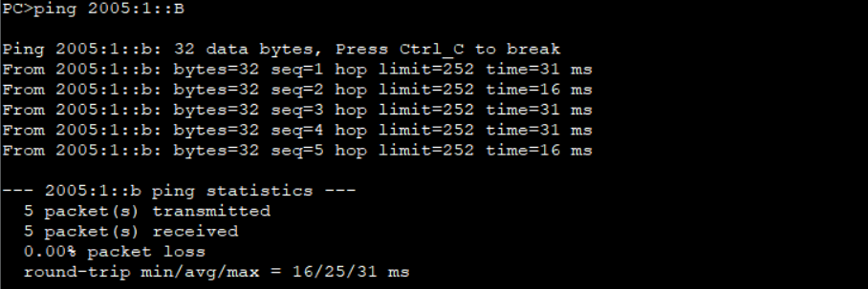答：可以。

1. PC-10-1到PC-50-1的路由是什么？请将从PC-10-1发出的“tracert ipv6 2005:1::B”命令结果的截图粘贴到实验报告中。

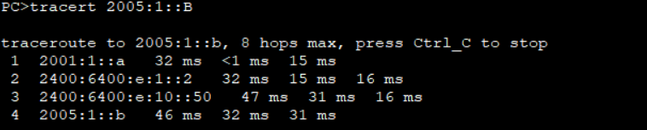答：2001:1::a – 2400:6400:e:1::2 – 2400:6400:e:10::50 – 2005:1::b

1. 使用命令“ping ipv6 2005:1::B -c 1”从PC-10-1 ping PC-50-1，分析在隧道上抓取到的ping通信，回答下列问题：
2. IPv4数据报和IPv6数据报是如何封装或被封装的？

答：隧道将IPv6的数据报封装在IPv4的数据报中，并使用IPv4网络进行传输。

1. IPv4数据报的源和目的IP地址分别是什么？

答：IPv4数据报的源IP地址是10.2.10.1，目的IP地址是10.5.10.1。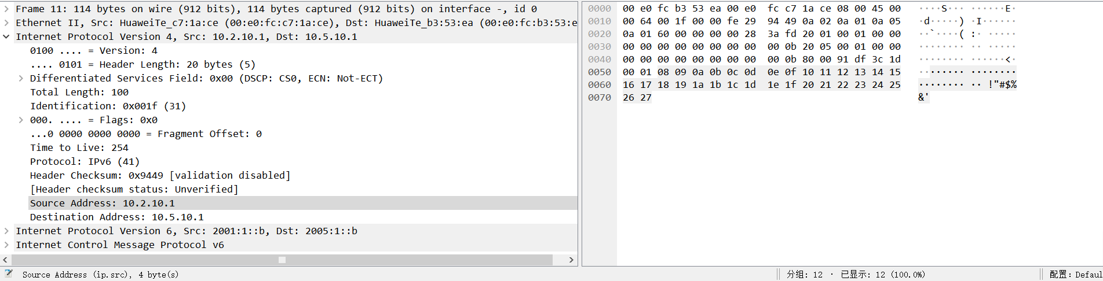

1. IPv6数据报的源和目的IP地址分别是什么？

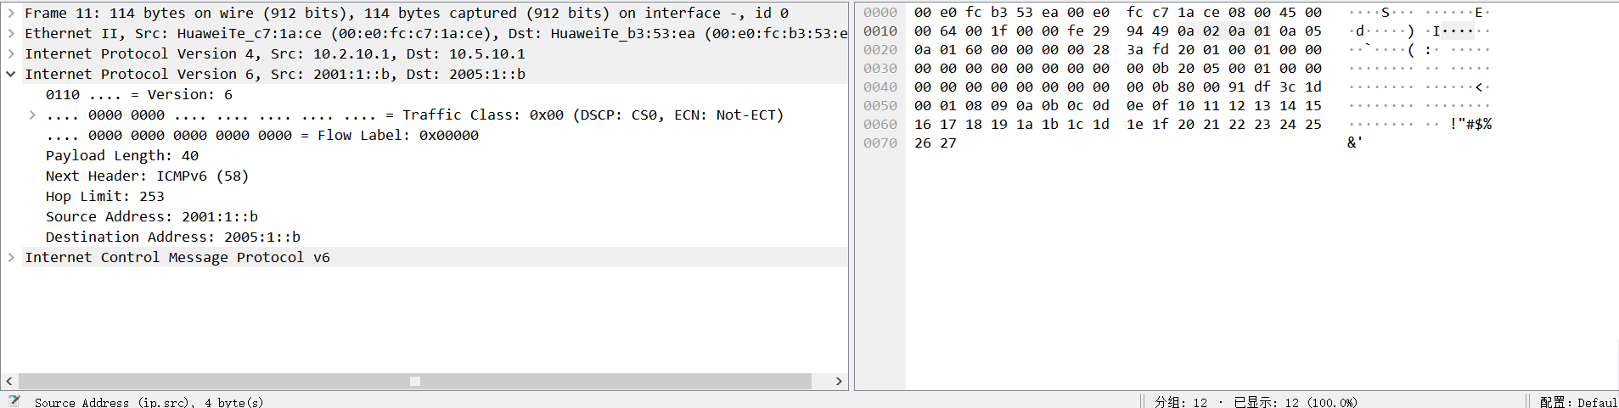答：IPv6数据报的源IP地址是2001:1::B，目的IP地址2005:1::B。